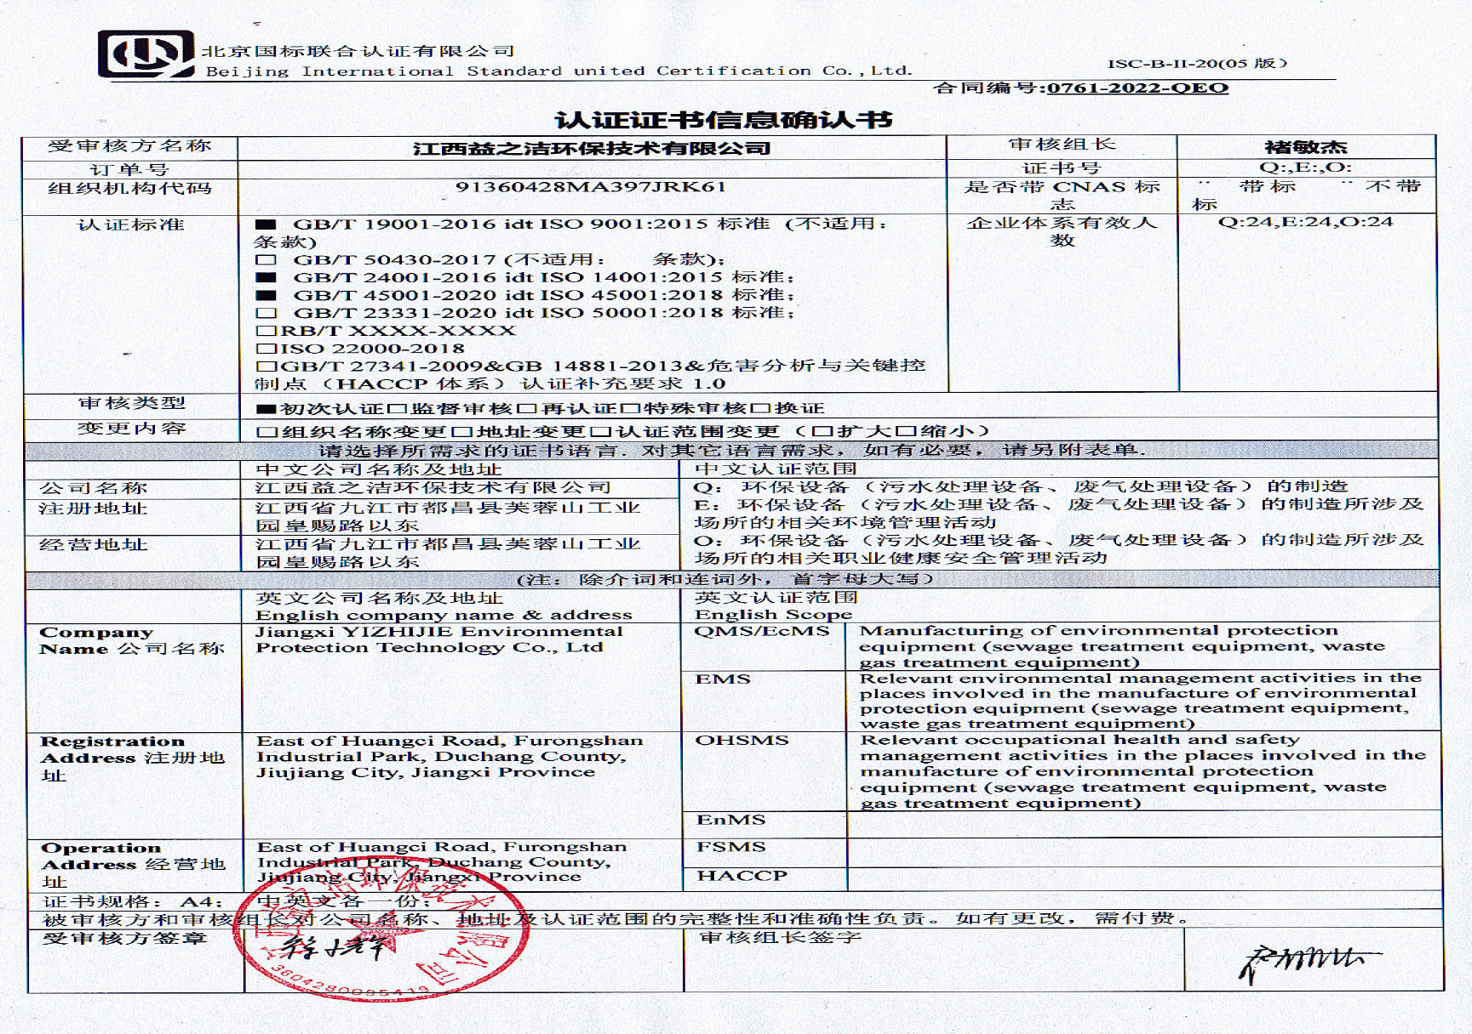
合同编号:0761-2022-QEO
认证证书信息确认书
受审核方名称 | 江西益之洁环保技术有限公司 |  |  | 审核组长 | 褚敏杰
订单号 |  |  |  | 证书号 | Q:,E:,O:
组织机构代码 | 91360428MA397JRK61 |  |  | 是否带CNAS标志 | ¨ 带标 ¨不带标
认证标准 | ■ GB/T 19001-2016 idt ISO 9001:2015标准 (不适用： 条款)  □ GB/T 50430-2017 (不适用： 条款)；  ■ GB/T 24001-2016 idt ISO 14001:2015标准；  ■ GB/T 45001-2020 idt ISO 45001:2018标准；  □ GB/T 23331-2020 idt ISO 50001:2018标准；  □RB/T XXXX-XXXX  □ISO 22000-2018  □GB/T 27341-2009&GB 14881-2013&危害分析与关键控制点（HACCP体系）认证补充要求 1.0 |  |  | 企业体系有效人数 | Q:24,E:24,O:24
审核类型 | ■初次认证□监督审核□再认证□特殊审核□换证
变更内容 | □组织名称变更□地址变更□认证范围变更（□扩大□缩小）
请选择所需求的证书语言. 对其它语言需求，如有必要，请另附表单.
 | 中文公司名称及地址 | 中文认证范围
公司名称 | 江西益之洁环保技术有限公司 | Q：环保设备（污水处理设备、废气处理设备）的制造  E：环保设备（污水处理设备、废气处理设备）的制造所涉及场所的相关环境管理活动  O：环保设备（污水处理设备、废气处理设备）的制造所涉及场所的相关职业健康安全管理活动
注册地址 | 江西省九江市都昌县芙蓉山工业园皇赐路以东
经营地址 | 江西省九江市都昌县芙蓉山工业园皇赐路以东
(注：除介词和连词外，首字母大写）
 | 英文公司名称及地址 English company name & address | 英文认证范围  English Scope
Company Name公司名称 | Jiangxi YIZHIJIE Environmental Protection Technology Co., Ltd | QMS/EcMS | Manufacturing of environmental protection equipment (sewage treatment equipment, waste gas treatment equipment)
Company Name公司名称 |  | EMS | Relevant environmental management activities in the places involved in the manufacture of environmental protection equipment (sewage treatment equipment, waste gas treatment equipment)
Registration Address注册地址 | East of Huangci Road, Furongshan Industrial Park, Duchang County, Jiujiang City, Jiangxi Province | OHSMS | Relevant occupational health and safety management activities in the places involved in the manufacture of environmental protection equipment (sewage treatment equipment, waste gas treatment equipment)
Registration Address注册地址 |  | EnMS
Operation Address经营地址 | East of Huangci Road, Furongshan Industrial Park, Duchang County, Jiujiang City, Jiangxi Province | FSMS
Operation Address经营地址 |  | HACCP
证书规格：A4； 中英文各一份；
被审核方和审核组长对公司名称、地址及认证范围的完整性和准确性负责。如有更改，需付费。
受审核方签章 |  | 审核组长签字 |  |  | 